印刷品

|  |  |  |
| --- | --- | --- |
| Mark | 中華民國儲蓄互助協會 | |
| 新竹縣竹東儲蓄互助社通訊 | |
| 發行人:洪文雄  社址：新竹縣竹東鎮杞林路32號  電話：03-5953852  傳真：03-5947903 | | 出刊日:105年5月 105-1期  辦公時間：  週一~週五:上午8時至下午5時  網址:http://www.culroc.org.tw/cuweb/cu1708/ |

**儲蓄互助社經營原則**

**入社的公開與自願**

**民主方式的營運**

**不得有種族、宗教與政治的歧視**

**服務社員**

**盈餘分配與社員**

**建立穩定的財物**

105年社員大會紀念品發放至105年5月31日,尚未領取之社員,請儘快領取!

**繼續不斷的教育**

**組織之間的合作**

**社會責任**

**最新消息**

本社助學貸款零利率,請大家告訴大家!(請參閱第4頁)

參加5/15教育旅遊之社員,請於5/15(日)上午6:50前至本社門口上車,7:00準時出發,逾時不候;因天氣炎熱,注意防曬及補充水分!

活動預告

**愛地球 做酵素**

環保酵素神奇又好用

預計6月4日開課,詳情請參閱第2頁!

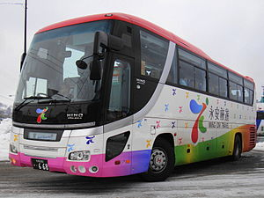

**105年1月至4月業務狀況**

|  |  |  |  |  |  |  |  |
| --- | --- | --- | --- | --- | --- | --- | --- |
| 月份 | 社員 | 儲蓄率% | 月平均 | 月儲蓄金額 | 股金結餘 | 本月放款 | 放款結餘 |
| 1月 | 2034 | 97.94 | 1179 | 2,389,258 | 175,973,747 | 6,691,000 | 85,003,770 |
| 2月 | 2027 | 92.65 | 797 | 1,615,159 | 176,616,805 | 3,053,000 | 84,150,610 |
| 3月 | 2034 | 92.23 | 774 | 1,573,905 | 177,692,560 | 4,754,000 | 84,124,588 |
| 4月 | 2033 | 92.08 | 757 | 1,539,071 | 177,860,173 | 8,996,000 | 90,468,742 |



協會要聞:

※函知本會資金融通一般貸款利率調降為年息百分之三並自105年3月1日起生效。

※105年會員代表大會於105年4月9日於苗栗苑裡高中舉行。

※台南市願景儲蓄互助社105年4月12日正式成立。

區會訊息:

▲ 2月20日召開區會委員會議及社代表座談會。

▲ 4月9日辦理社代表研習及參加協會會員代表大會。

▲ 4月16日辦理社幹部研習課程。

j0234276社務動態:

▼ 1月18日本社舉辦105年社員大會,289人參加。

▼ 3月14日舉辦新社員教育,計11位社員參加。

▼ 4月16日本社幹部參加105年度幹部研習活動,幹部計13位參加。

☆☆☆☆☆☆☆☆☆☆☆☆☆☆☆☆☆☆☆☆☆☆☆☆☆☆☆☆☆☆☆☆☆☆☆☆

免費課程 愛地球 做酵素

課程名稱:環保酵素DIY製作(洗髮精、洗碗精等)

時 間:105年6月四日(星期六)上午9:00~11:00/地 點:本社二樓

報名日期:即日起至5月27日止

注意事項:參加人員當天請攜帶600cc保特瓶2個,果皮切丁放置保特瓶,1瓶約放90g。(保特瓶須晾乾,再放果皮,有多的果皮及保特瓶可多帶,以分享其他學員)

使命與願景

協會使命:

協助儲蓄互助社健全發展,建立社會金融體系,發揮社會安全功能,達成儲蓄互助社運動整體表現,以實現志願服務的人生,協會應:

1. 強化儲蓄互助社經營管理能力
2. 宣導儲蓄互助社理念,普及基層互助金融
3. 推動社會企業,協助社區發展
4. 促進社間交流
5. 拓展國際交流

協會願景:

將儲蓄互助社推廣至全國,善盡社會責任,傳播互助社民主、信任、關懷及儲蓄的理念,成為最親民利民的社會金融組織。

儲蓄互助社使命:

以「非為營利、非為救濟、乃是服務」為宗旨。

以改善社員生活,增進社員福利,促進社區發展為目的。

儲蓄互助社願景:

成為最便民的基層金融組織,致力於謀求社員與社區更好的生活,同時使經濟上相對弱勢者改善生活提升其知識與道德。

105年1月17日舉辦社員大會,當日雖然天候不佳,但出席社員依然踴躍,座無虛席;並請羅傳兵顧問宣導常青意外互助基金!

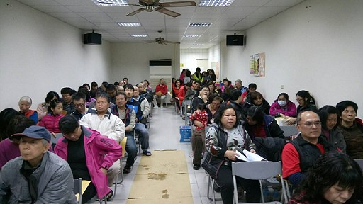

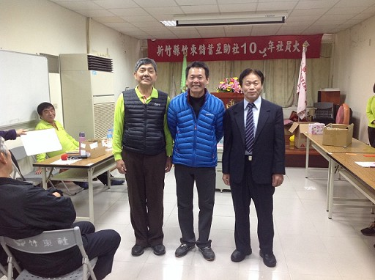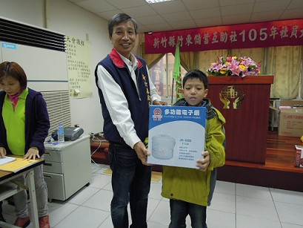 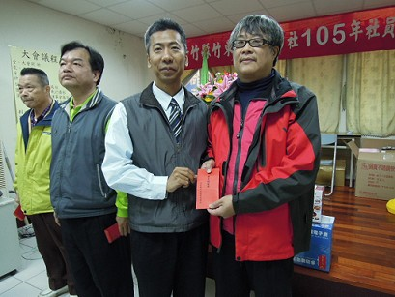

***竹東儲蓄互助社 助學貸款【零利率】專案***

105年1月6日理事會通過

1. 依據中華民國儲蓄互助協會獎勵儲蓄互助社辦理助學貸款作業要點辦理。
2. 助學貸款辦理期間:105年上學期1月至3月,下學期7月至10月。
3. **貸款利率:0%**
4. 貸款額度:凡符合規定對象者可貸額度以五萬元為限(即註冊單據雖未達五萬元,亦可貸款最高五萬);超過五萬者,以學校所寄發應繳費用之證明文件為貸款依據,貸款金額以萬元為單位,不足一萬元以一萬元計。
5. 助學貸款受理對象:現就讀本國政府立案之公、私立學校之社員。
6. 社員助學貸款須符合社章程及放款相關規定,未成年社員助學貸款金額若超過其股金(含其他未償還貸款),須改為其法定代理人為借款人,法定代理人之股金須超過助貸申請金額。
7. 還款期限:分為六期償還,不得提前償還。
8. 手續費:申請本專案助學貸款需繳100元手續費
9. 助學貸款若有一期未依規定償還,則取消零利率優惠,以3%利率計算。
10. 申請社員檢附文件:1.應繳費用之證明文件(註冊單)

2.身分證

3.借款人若以法定代理人為借款人者,需另檢附戶口名簿或戶籍謄本影本

4.限股金內貸款

十一.本專案經理事會通過後公布實施,修正時亦同。

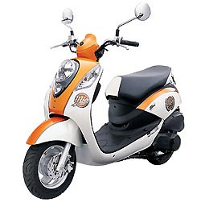備註:本專案限時限量,配合協會獎勵額度,額度滿即結束,例如:105年上學期於3月14  
日即結束申請,故下學期欲申請之社員請儘早提出!

σσσσσσσσσσσσσσσσσσσσσσσσσσσσσσσσσ

汽機車險知多少?

您到社裡辦汽機車險有折扣,您知道嗎?

強制險和任意險保障內容為何?

「強制險」

C:\Program Files\Microsoft Office\MEDIA\CAGCAT10\j0251871.wmf 汽(機)車所有人應依法投保強制汽車責任險;未投保或保險期間屆滿前未再續保者,經舉發者將處以罰鍰。

**◎理賠對象**:僅提供乘客及車外人員傷亡基本保障,並不包括駕駛人本身之傷亡。

◎特 色:強制性保險,無過失賠償(即不論有無過失責任)

◎內 容:政府為了保障汽車交通事故受害者能迅速獲得基本理賠所特別實施的,所有汽機車車主依  
 法都必須投保

機車駕駛人傷害險:機車駕駛人因天雨路滑不慎摔倒或撞擊路樹…..等單一車輛事故(非車對車)致本人  
 傷亡時,為填補強制險之不足所特別設計。申請理賠需於事故後,先至警察局備案。

機車第三責任險:因強制險僅理賠人員傷亡並不包含財物損失,在交通事故中常有超出強制險保障的理  
 賠金額及對方車輛之修護費用,加保第三責任險可適當轉移上述風險。

**預防癌症上身，戒檳、戒菸一起來！讓我們共同來守護健康！**

**根據統計，口腔癌是國人男性增加最快的癌症，尤其以青壯年的男性最易發生，平均死亡年齡為54歲，較其他癌症早10年以上，口腔癌的發生，大多因嚼檳榔及吸菸影響。有鑑於此，為加強預防性措施及早期發現早期治療之重要性。於105年3月起，本縣衛生所陸續開辦【二代戒菸門診】【校園戒菸班】【口腔篩檢門診】【職場戒檳班】，讓有需求之民眾，可運用相關資源及在專業的協助下順利戒除菸、檳及成功的預防癌症上身。**

**為維護本鎮鎮民的健康需求，竹東鎮衛生所於每周三上午8時30分至11時，開辦戒菸及口篩門診。凡符合18歲 (含)以上之全民健康保險保險對象，其尼古丁成癮度測試分數達4 分(含)以上(新版Fagerstrom 量表)，或平均1 天吸10支菸(含)以上者，可參加【二代戒菸門診】；凡年滿30歲以上**有嚼食檳榔（含已戒檳榔）或吸菸者可參加【**口腔篩檢門診**】**；其他健康服務活動可電洽（服務電話03-5943566）本所將竭誠為您服務，為落實「健康促進」及達到「早期發現早期治療」之目的，歡迎您多加利用。**

**毒品防制**

吸食毒品是一種長期自我傷害，也可說是一種慢性自殺，除了對自我未來及健康造成巨大影響，同時也可能造成親人、家庭及社會的重大傷害。遠離毒品，才能擁抱燦爛的人生！

反毒防身5術：直接拒絕、遠離現場、轉移話題、自我解嘲、友誼勸服。反轉毒害4行動：珍愛生命、防毒拒毒、知毒反毒、關懷協助。

若您需要我們的協助，請撥打24小時免付費諮詢專線0800-770885(語音轉接1:北區 6:新竹縣毒品危害防制中心)。

**中醫用藥安全**

正確用中藥，才能維護您的健康！ 請牢記五項法則：

1. 停：停止不當看病、購藥及用藥行為。
2. 看：看病請找合格中醫師診治，並應向醫師說清楚。
3. 聽：聽專業醫藥師說明。
4. 選：選購安全、有效中醫藥品。
5. 用：用中藥時應遵醫囑講方法。

~~竹東鎮衛生所關心您的健康~~

 身心靈饗宴 鄧潮達理事 提供

◎ 每天張開眼的第一件事先感謝天、感謝父母、感謝週圍為你服務的人。

◎ 快樂是所有健康的泉源,很多煩惱都是自己給自己的壓力。

◎ 疲勞是萬病之源,補充睡眠是最好的良藥。

◎ 當自己覺得有足夠能力時,請善待自己,放鬆心情去旅遊。

◎ 心中缺乏愛滋潤的人,容易生病蒼老。

◎ 遇見幸福的方法: 

面對過去要忘懷 面對現在要珍惜 面對未來要相信(信仰生活)

【健康十訣】

立如松、坐如鐘、行如風、臥如弓、營養豐

運動充、精神蓬、情緒鬆、菸酒空、大便通

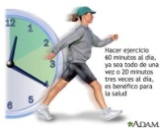 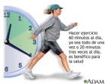 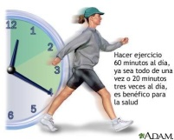 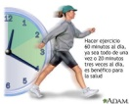 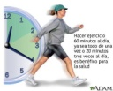

儲蓄互助社的問與答:

1.儲蓄互助社是一個合法的金融機構嗎?是否有參加政府辦理的存款保險:

 答:政府為健全儲蓄互助社經營發展,維護社員權益,改善基層民眾互助基金的流通,以發揮社會安全制度功能,業於民國八十六年制定公布儲蓄互助社法,並明令規定其為具共同關係之自然人及非營利法人所組成的社團法人,因此,它是一個受政府保障的合法機構:但是,由於僅能對特定的社員收受股金,且股金與存款兩者性質不同(1.退股須以書面提出申請 :不像存款可隨時提領。2.認股不得有保本保息或固定收益之約定,於年終依營運盈虧計算股息或分攤損失;不像存款預先牌告利率),故就其任務屬性,它並非所謂的：「金融機構」,因此,依法不能參加中央存款保險公司之存款保險,但為降低因天災或人為造成的錢財損失,可參加中華民國儲蓄互助協會代辦的綜合損失互助基金,以分散營運風險。

2.社員怎樣貸款?貸款是否須要提供擔保?

答:誠如退股,社員貸款需要提出借款申請書,親自到社辦理,經由放款委員會審查,符合社的放款規定,通常會以無擔保放款為原則,但必要時,亦得要求貸款社員附連帶保證人或提供擔保

社員防癌互助基金

1. 保障期間:每年6月1日至次年5月31日止
2. 保障內容

|  |  |  |
| --- | --- | --- |
| 給付內容 | 基礎型 | 加倍型 |
| 互助費 | 1,280元 | 2,560元 |
| 因罹患癌症住院醫療 | 1,000元/每日 | 2,000元/每日 |
| 因罹患癌症外科手術醫療 | 30,000/每次  *原位癌手術6000元 | 60,000/每次  *原位癌手術12,000元 |
| 因罹患癌症門診醫療 | 1,200元/每次 | 2,400元/每次 |
| 因罹患癌症身故 | 100,000元 | 200,000元 |

三、參加年齡

(1)初次參加:自出生至正常出院日起至滿65歲前,須提供健康聲明書、個資告知  
同意書,經核保通過後,始予以承保。

C:\Program Files\Microsoft Office\MEDIA\CAGCAT10\j0158007.wmf (2)續約社員:可繼續參加至滿70歲止。年度續約時可選擇轉換投保計畫,由基礎  
 型改選擇加倍型時,需提供健康聲明書、個資告知同意書,經核保通  
 過後始可轉換。

旅遊的守護神 玩到哪保到哪旅行玩樂好

完整的旅遊平安保障 儲蓄互助社提醒您!

商品特色

◎意外身故 保障升級

◎海外醫療保障,全程貼心呵護

◎海外旅遊期間,提供加值服務

◎海外急難救助,24小時服務專線

中國人壽 本社代辦 歡迎多加利用

特約商

|  |  |  |  |
| --- | --- | --- | --- |
| **廠商名稱** | **地址** | **電話** | **優惠項目** |
| 緣圓坊 | 竹東鎮北興路3段548號 | 5953152 | 零售商品9折 |
| 東源餅行 | 竹東鎮東寧路2段276號 | 5962304 | 飲料特價品除外，其他九折優惠 |
| 新竹牧場 | 竹東鎮東寧路3段93號 | 5857070 | 1.店內自製品9折優惠  2.特惠與禮品不予折扣 |
| 伊品烘焙坊 | 竹東鎮興農街36號 | 5951053 | 所有商品九折優惠 |
| 摩薾烘培坊 | 竹東鎮榮華街56號 | 035969271 | 自製品9折 |
| 向日烘培工房 | 竹東鎮北興路2段19號1樓 | 5948070 | 1.店內自製品9折優惠  2.遇特惠活動擇一優惠不作二次折扣 |
| 小肥牛餐飲公司 | 竹北店/竹科店/中科店/中壢店/豐原店/彰化店/公益 | 04-25608000 | 九折(適用於小肥牛蒙古鍋)凡當月份壽星電話預約贈嚴選鮮蝦乙份 |
| 味塔複合式餐廳 | 竹東鎮北興路2段77號2樓 | 5964188 | 商品9折優惠(特價品除外) |
| 樹杞林音樂小館 | 竹東鎮北興路1段487號 | 5946860 | 用餐95折（不含酒、果汁） |
| 紅番茄無煙鐵板燒 | 竹北市縣政二路462號 | 6573900 | 用餐95折（不含酒、活動促銷期間） |
| 展書堂 | 竹東/頭份/竹南/後龍 | 037-681033 | 童書.生活.親子家庭.文學8~9折/雜誌理工.社會科學.語文字典9折/禮品特價/電腦叢書.電腦軟體8.5折/點數卡不折扣/促銷特價品不折扣 |
| 吉鴻鐘錶眼鏡行 | 竹東鎮長春路2段34號 | 5965507 | 1.鏡框.鏡片.隱形眼鏡5折  2.日本進口鏡片6折  3.視康超含水日拋角膜變色日拋第2盒半價 |
| 玉山眼鏡 | 新竹市東門街68號 | 5267499 | 除特價品外，其他九折優惠 |
| 太平洋廚具行 | 竹東鎮東林路13號 | 5100080 | 太平洋三機(油煙機、熱水器、瓦斯爐折扣300元,歐化廚具系統特價中 |
| 集貓小舖 | 竹東鎮東寧路3段12號 | 5102398 | 手染布包商品7.5折 |
| 杞林通信工程行 | 竹東鎮康莊街26巷25號 | 5954961 | 數位電話系統/網路工程85折優惠 |
| 省十倍耗材館 | 竹東鎮長春路二段118號 | 0982304324 | 各廠牌墨水匣、碳粉匣9折優惠 |
| 君玲護膚坊 | 竹東鎮興農街121巷27號 | 5951832 | 代謝黑色素療程原價1200元社員  600元(單次)包期20次(12000元) |
| 詩髮苑 | 竹東鎮東寧路3段119號 | 5102379 | 燙、染85折/剪、護髮9折/美國+日本產品9折 |
| 綠生活有機世界 | 竹東鎮長春路一段148號 | 5958675 | 藍標九折/七層不鏽鋼鍋五折 |
| 綠世界生態農場 | 北埔鄉大湖村7鄰20號 | 5801000 | 憑社員證最多可享購買5張(含本人)半票280元優惠 |
| 北埔麥客田園 | 北埔鄉南埔村2鄰13-3號 | 5805678 | 現有套裝行程或特別之行程皆9折優惠(不含販賣部飲料及農特產品) |
| 清泉溫泉 | 五峰鄉桃山村254-1號 | 03-5554845 | 大眾湯優惠價120元/湯屋優惠價500元,泳裝9折優惠 |
| 錦屏美人湯館 | 尖石鄉錦屏村5鄰錦屏69號 | 03-5841421 | 露天風呂9折/住宿及湯屋95折 |
| 會來尖石溫泉 | 尖石鄉嘉樂村3鄰177-1 | 5841000 | 泡湯85 折/用餐9折 |
| 新光人壽 | 竹東儲蓄互助社 | 請洽專職 | 汽機車保險(強制險、第三責任險) |
| 中國人壽 | 竹東儲蓄互助社 | 請洽專職 | 旅行平安險 |
| 大和園燒肉屋 | 竹北市自強南路188號1樓 | 03-5504516 | 九折(酒水商品除外) |

105/04/29